Чирков Сергей Александрович
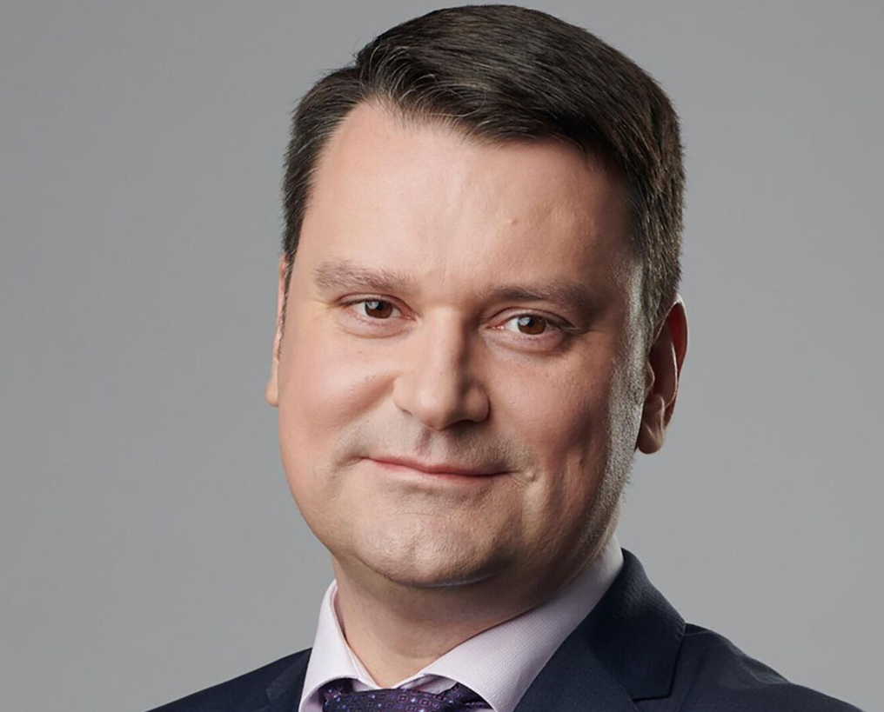
Родился 9 октября 1978 года в г. Москве.
В 2000 году окончил Московскую Государственную Академию водного транспорта (юриспруденция).
В 2003 году окончил Академию труда и социальных отношений.
В 2005 году окончил Российскую экономическую академию им. Г.В. Плеханова с присвоением квалификации «Мастер делового администрирования» (MBA).
В 2021 году прошел профессиональную переподготовку в Российской академии народного хозяйства и государственной службы при Президенте Российской Федерации с присвоением квалификации «Руководитель цифровой трансформации».
Кандидат юридических наук.
С 1999 по 2000 год работал в различных должностях в Фонде социального страхования Российской Федерации.
С 2001 по 2007 год работал в различных должностях в Пенсионном фонде Российской Федерации.
С 2007 по 2012 год начальник Департамента по вопросам пенсионного обеспечения лиц, проживающих за границей ПФР.
С 2012 по 2018 год начальник Департамента организации назначения и выплаты пенсий ПФР.
С 2018 года назначен заместителем Председателя Правления Пенсионного фонда Российской Федерации.
С 30 июля 2022 года - временно исполняющий обязанности Председателя Правления Пенсионного фонда Российской Федерации, Заместитель Председателя Правления.
С 1 января 2023 года - Председатель Фонда пенсионного и социального страхования Российской Федерации.

